 | UJIAN TENGAH SEMESTER (UTS)  Ganjil TA. 2025/2026  CAK3BAB3 RPL-Implementasi dan Pengujian PL  Sabtu, 8 November 2025, 10.30-12.10 (100 menit)  MHJ
= Ujian bersifat CLOSE, dilarang mencari jawaban melalui search engine atau AI =
= Dilarang (saling) mengirim jawaban ke teman =
= Dilarang keras bekerja sama dan melakukan perbuatan curang =
= Jika dilakukan, maka dianggap pelanggaran =

Kerjakan soal langsung pada dokumen ujian ini, menggunakan aplikasi word.

Dapat menambah baris dalam ruang jawaban jika diperlukan

NIM:  1203230058 | Nama Mahasiswa:  Ahmad Assyifa Dzaky Rahman | Kelas:  IF-03-01 | Nilai:
Salinlah pernyataan berikut:  Saya tidak akan melakukan kecurangan dan melanggar tata tertib dalam ujian ini. Jika saya melakukan pelanggaran, maka saya bersedia diberi sanksi nilai E untuk Mata Kuliah ini dan sanksi maksimal memperoleh nilai E untuk semua Mata Kuliah pada Semester ini. |  |  | Tanda Tangan Mahasiswa:  ................................................
Saya tidak akan melakukan kecurangan dan melanggar tata tertib dalam ujian ini. Jika saya melakukan pelanggaran, maka saya bersedia diberi sanksi nilai E untuk Mata Kuliah ini dan sanksi maksimal memperoleh nilai E untuk semua Mata Kuliah pada Semester ini.

Capaian Pembelajaran Mata Kuliah (Course Learning Outcome) Yang Akan Dicapai |  | Diujikan | NILAI MAX
[Sub-CLO-05-2-1] | Mahasiswa mampu melakukan perencanaan dan pengelolaan tahap Implementasi dan Pengujian dalam Software Life Cycle, dan mengukur OOMetric | Ya | 25
[Sub-CLO-05-2-2] | Mahasiswa mampu mengimplementasikan Perangkat Lunak Procedural atau OO dan mendokumentasikan hasilnya | Ya | 75
[Sub-CLO-05-2-3] | Mahasiswa mampu menguji Perangkat Lunak Procedural atau OO dan mendokumentasikan proses pengujiannya | Belum | x

[Sub-CLO-05-2-1]. Mahasiswa mampu melakukan perencanaan dan pengelolaan tahap Implementasi dan Pengujian dalam Software Life Cycle, dan mengukur OOMetric
SOAL 1.A (Bobot 10)
Seorang mahasiswa Tugas Akhir memutuskan untuk tidak perlu melakukan perencanaan, juga tidak perlu memonitor pekerjaan pembuatan perangkat lunak Tugas Akhirnya.
Setuju/tidak setuju Anda terhadap sikap mahasiswa tersebut? Apa saran Anda terhadap beliau? Jelaskan.

JAWAB :

Tidak Setuju
Dalam konteks rekayasa perangkat lunak dan manajemen proyek, Planning dan monitoring adalah dua aktivitas fundamental yang menentukan keberhasilan pembangunan perangkat lunak, termasuk Tugas Akhir.

- Alasan Tidak Setuju?

A. Tanpa perencanaan, proyek kehilangan struktur (lack of project scope control).
Perencanaan mencakup penentuan kebutuhan (requirements specification), ruang lingkup, arsitektur solusi, timeline, dan deliverables.
Tanpanya, mahasiswa akan:
- Sulit menentukan fitur apa yang harus dibuat,
- Tidak bisa memperkirakan waktu pengerjaan,
- Mudah mengalami scope creep (penambahan pekerjaan yang tidak terkendali).

B. Tanpa monitoring, tidak ada mekanisme pengendalian (lack of progress tracking).
Monitoring diperlukan untuk memeriksa baseline terhadap progress aktual.
Tanpa monitoring, risiko berikut meningkat:
- Pekerjaan meleset dari jadwal (schedule overrun),
- Kualitas turun karena tidak ada evaluasi bertahap,
- Error baru disadari terlalu lambat.

C. Tugas Akhir adalah proyek jangka panjang yang rawan stagnasi.
Banyak mahasiswa gagal TA bukan karena tidak mampu, tetapi karena:
- Tidak punya timeline,
- Tidak memantau kemajuan,
- Baru sadar “tertinggal” menjelang deadline.

D. Dalam industri software, kedua hal ini mandatory practices.
Setiap metodologi—Waterfall, Agile, Scrum, Kanban—memiliki artefak perencanaan (SRS, backlog, sprint planning) dan monitoring (burndown chart, stand-up, milestone review).
Mengabaikannya membuat pengerjaan menjadi ad-hoc dan tidak profesional.

- Saran yang tepat untuk mahasiswa terkait

A. Buat minimum project plan walau sederhana
- Scope & tujuan
- Daftar fitur (product backlog)
- Arsitektur & teknologi yang dipakai
- Estimasi waktu per modul

B. Terapkan monitoring ringan
- cek progress mingguan,
- Gunakan checklist atau kanban (Trello/Notion),
- Laporkan milestone ke dosen pembimbing untuk verifikasi.

C. Lakukan iterasi berkala
Gunakan pendekatan Agile iteration:
- Build → test → evaluate → improve.
Ini menjaga kualitas dan mencegah akumulasi error.

D. Dokumentasikan setiap perubahan
- Revisi dengan pembimbing,
- Penulisan bab hasil,
- Mempertanggungjawabkan keputusan teknis pada sidang.

Kesimpulan

Saya tidak setuju dengan sikap mahasiswa yang mengabaikan perencanaan dan monitoring.
Dalam konteks pembangunan perangkat lunak, sikap tersebut berisiko tinggi menyebabkan:
- Keterlambatan,
- Hasil tidak sesuai kebutuhan,
- Kualitas buruk,
- Gagal TA.
Saran saya, tetap lakukan planning dan monitoring minimal untuk memastikan proyek berjalan terarah dan dapat dipertanggungjawabkan secara akademik maupun teknis.

SOAL 1.B (Bobot 15)
Perhatikan 2 programmer : Alice dan Bob di gambar berikut, yang bekerja di Workspace masing-masing sebagai U1 dan U2, lalu menyimpan hasil pekerjaannya di Version Management System (VMS)
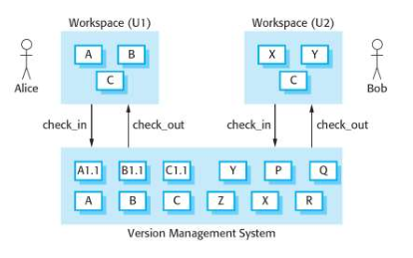
- Apa arti “check in” dan “check out”? (Poin : 4)
- Menurut Anda, apa arti dari pemberian nama modul program A1.1, B1.1, C1.1 di VMS? (Poin : 4)
- Apa makna di Workspace-nya Alice ada modul “C” dan di Bob ada modul “C”? Mengapa bisa sama? Apa yang perlu dilakukan VMS ketika menerima perubahan modul “C” dari Alice atau dari Bob? (Poin : 7)

JAWAB:

- Check out adalah proses megambil salinan modul dari Version Management System (VMS) ke work space local programmer. Tujuannya agar programmer dapat mengedit, memodifikasi, atau mengembangkan modul tersebut secara local. Check out biasanya mengunci atau menandai bahwa modul sedang dikerjakan tergantung jenis (VMS)

Check in Adalah proses mengirimkan kembali hasil pekerjaan dari workspace ke VMS. Proses ini menyimpan versi baru dari modul sehingga dapat dipakai oleh programmer lain. Check in menghasilkan versi baru dengan id versi (missal A1.1, B1.1, C1.1).

- Arti Nama Modul Program A1.1, B1.1, C1.1 di VMS
- A1.1
A = Nama modul
1 = Versi mayor
.1 = Versi Minor

Makna :
- VMS mencatat evolusi modul dari waktu ke waktu
Setiap check in menghasilkan versi baru.
- Versi mayor meningkat jika ada perubahan besar, misalnya perubahan struktur.
- Versi minor meningkat jika revisi kecil, seperti perbaikan bug atau penambahan kecil.

- Makna di Workspace Alice di Modul C dan di Bob ada Modul “C”
- Makna
-Modul C diambil dari VMS oleh dua programmer yang berbeda ketika mereka melakukan check out.
-Artinya, Alice dan Bob bekerja pararel (concurrent development) pada modul yang sama.
Keduanya berangkat dari basis versi C yang sama yang berada di VMS.

- Mengapa
Karena, modul Cdisimpan di VMS dan kedua programmer melakukan check out terhadap modul C versi terakhir yang sama.

- Apa yang harus dilakukan
Ketika dua orang mengedit modul yang sama, VMS harus melakukan merge handling.

Langkah yang dibutuhkan :

- VMS harus mendeteksi konflik (conflict detection)
Jika:
-Alice check in dahulu > VMS menyimpan C versi terbaru, missal C1.1
-Bob kemudian check in juga > VMS harus memeriksa apakah versi Bob berbeda dengan versi terbaru di repository.

- VMS harus melakukan Merge (penggabungan) Perubahan
Ada dua kemungkinan:

A. Non-conflicting merge
Jika perubahan Alice dan Bob berada di bagian kode yang berbeda, VMS dapat:
-Menggabungkan otomatis (auto merge),
-Membuat versi baru misal C1.2.

B. Conflicting merge
Jika mereka mengedit bagian kode yang sama, VMS harus:
-Meminta Bob menyelesaikan konflik (manual conflict resolution),
-Setelah konflik diselesaikan, barulah check in ke VMS.

- VMS menyimpan versi baru modul C
Setelah konflik diselesaikan atau merge otomatis sukses, VMS membuat:
-Versi baru, misalnya C1.2 atau C1.3,
-Lalu menambahkannya ke repository.

Dengan demikian, VMS memastikan:
-Tidak ada perubahan yang hilang (preserve history),
-Integritas program tetap terjaga,
-Perkembangan versi tercatat dengan benar.

[Sub-CLO-05-2-2]. Mahasiswa mampu mengimplementasikan Perangkat Lunak Procedural atau OO dan mendokumentasikan hasilnya
SOAL 2.A (25)
Diketahui DFD suatu modul matematika siswa SMP sebagai berikut :

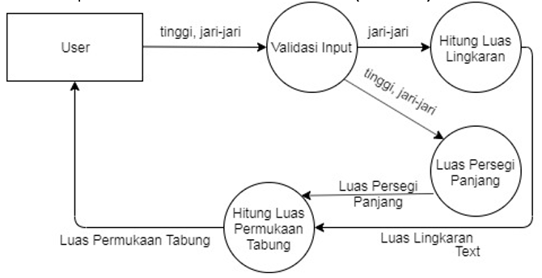

a. Buatkan tampilan dari aplikasi tersebut (Poin :10)
b. Buatkan codenya dengan bahasa pemrograman yang Anda kuasai (Pascal, C, Phyton, atau lainnya). Beri komentar yang cukup di program Anda. (Ingat, luas lingkaran = Phi * r^2; Poin :15)

JAWAB:

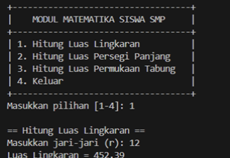

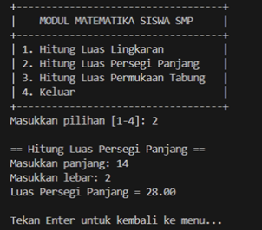

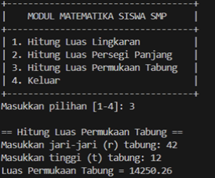

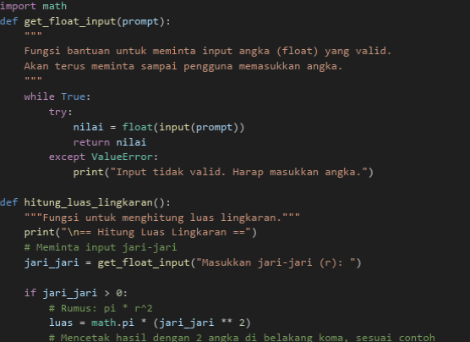

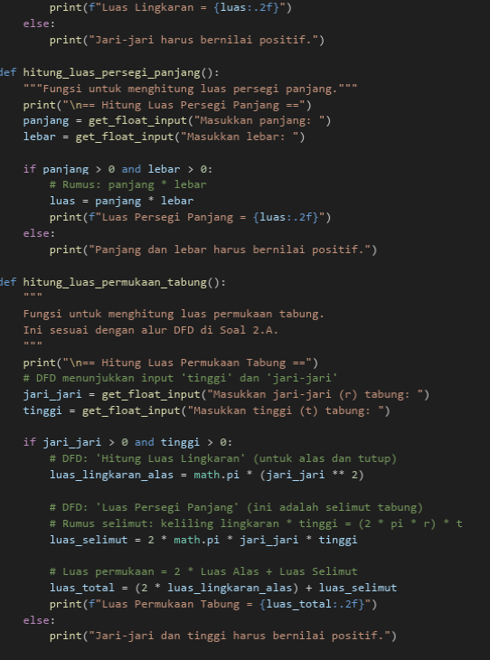

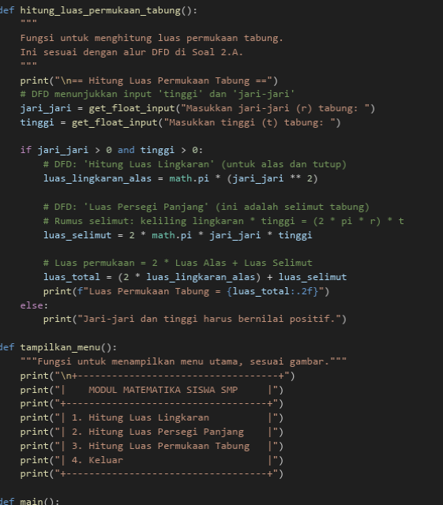

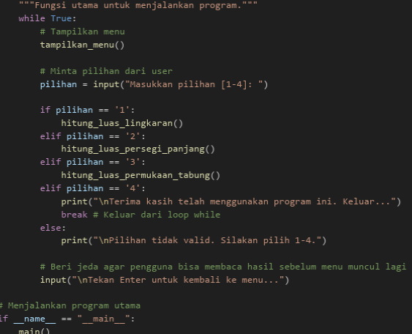

SOAL 2.B (25)
Diketahui desain tabel basis data aplikasi kursus di web sebagai berikut:
- Users (user_id PK, name, email, role, created_at, updated_at)
- Courses (course_id PK, title, description, instructor_id FK → Instructors.instructor_id, created_at)
- Instructors (instructor_id PK, user_id FK → Users.user_id, bio, …)
- Enrollments (enrollment_id PK, user_id FK → Users.user_id, course_id FK → Courses.course_id, enrolled_at, progress)
- Course_Content (content_id PK, course_id FK → Courses.course_id, content_type [video/pdf/quizz], title, sequence_order)
- Quizzes (quiz_id PK, course_id FK → Courses.course_id, title, max_score)
- Quiz_Questions (question_id PK, quiz_id FK → Quizzes.quiz_id, question_text, question_type)
- Quiz_Responses (response_id PK, question_id FK → Quiz_Questions.question_id, user_id FK → Users.user_id, answer, score_obtained)
- Certificates (certificate_id PK, user_id FK → Users.user_id, course_id FK → Courses.course_id, issued_at)
a. [15] Buatkan rancangan 3 tampilan UI aplikasinya, untuk menginputkan data di tabel: Users, Courses, Enrollments
b. [15] Apakah sudah cukup Relasinya dan atributnya? Jika belum, tambahkan Relasi dan atributnya. Gunakan SQL untuk membuat setidaknya 3 Tabel di atas.

JAWAB:

a. 3 Rancangan 3 tampilan UI aplikasi
1. Tampilan Input Data Users (Registrasi/Profil Pengguna)
Tujuan: Merekam data pengguna baru atau memperbarui data pengguna.
Format: Formulir tunggal.
Elemen Input:
- Nama: (Input Teks Wajib)
- Email: (Input Teks Wajib, dengan validasi format email)
- Password: (Input Password Wajib, untuk registrasi)
- Konfirmasi Password: (Input Password Wajib, untuk registrasi)
- Bio: (Textarea Opsional) [Button] Daftar / Simpan Perubahan
2. Tampilan Input Data Courses (Pembuatan Kursus)
Tujuan: Merekam data kursus baru oleh seorang instruktur. Format: Formulir multi-bagian atau formulir tunggal panjang. Elemen Input:
- Judul Kursus: (Input Teks Wajib)
- Deskripsi: (Textarea Wajib)
- Instruktur: (Dropdown atau Hidden Field, mengambil data Users.user_id yang memiliki role Instruktur, diwakilkan oleh instructor_id FK) [Button] Buat Kursus / Simpan Kursus
3. Tampilan Input Data Enrollments (Pendaftaran Kursus)
Tujuan: Merekam bahwa seorang pengguna telah mendaftar/mengambil sebuah kursus. Format: Tampilan yang diakses dari halaman detail kursus.
Elemen Input:
- Pengguna (user_id FK): (Hidden Field, mengambil Users.user_id pengguna yang sedang login) - Kursus (course_id FK): (Hidden Field, mengambil Courses.course_id dari halaman kursus yang sedang dilihat) [Button] Daftar Sekarang / Ambil Kursus [Display] Status: (Menunjukkan tanggal pendaftaran setelah berhasil: enrolled_at)
b. Secara fungsional dasar, relasi dan atribut yang diberikan sudah cukup.

SOAL 2.C (25)
Sequence Diagram dari aplikasi Point Of Sale dibuat seperti gambar berikut. Melibatkan tga kelas (ORDER, ORDERDETAIL dan PRODUK), dan piranti Printer.
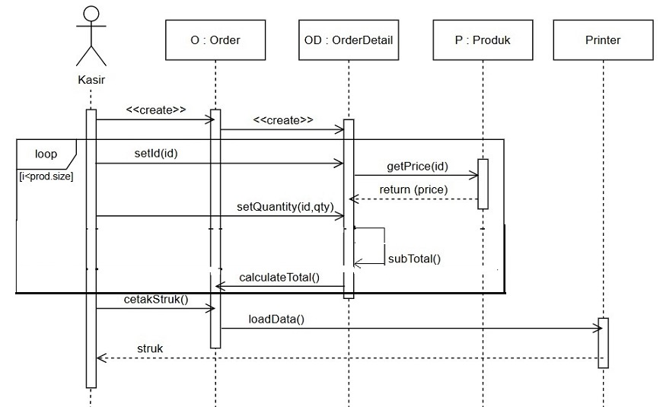

Berdasarkan aktivitas pengiriman pesan dari Aktor ke Objek, dari Objek ke Objek lain, buatkan implementasi Code (Bahasa pemrograman bebas) dari Sequence Diagram di atas.

JAWAB:

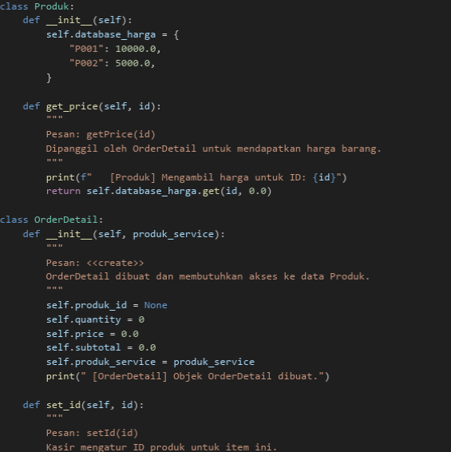

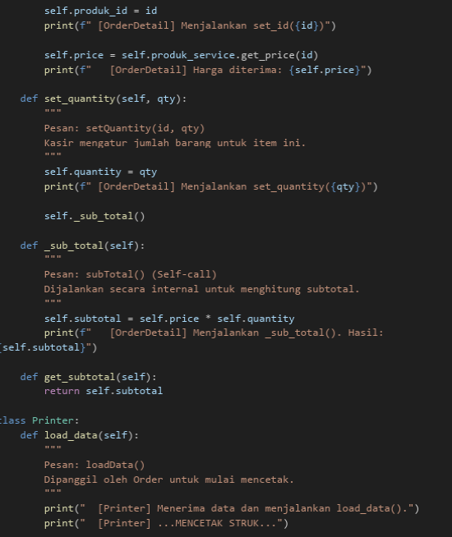

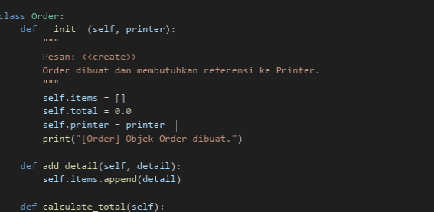

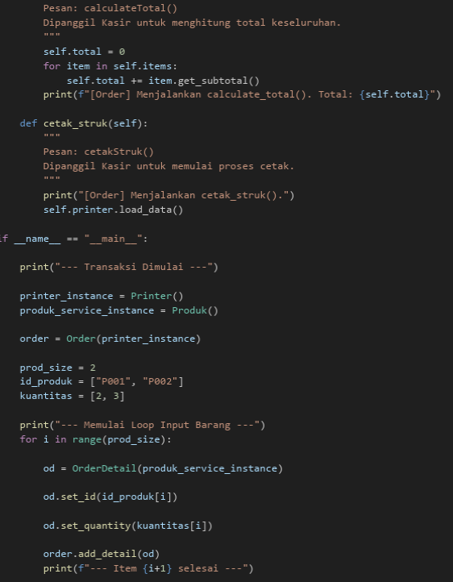

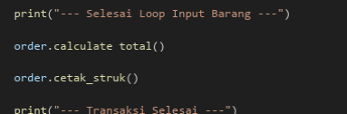

= Semoga mendapatkan hasil yang memuaskan =

